

*Servicio de Desarrollo de Controles de*

*Maximización de Ingresos*

*Manual Operativo Extracción de Parque a Demanda*

***Caracas 14 de julio 2023***

Contenido

2 Objetivo 2

3 Alcance 2

4 Pasos para agendar los Jobs para ejecución automática 2

4.1.1 Ingreso a Servidor de Maximización de Ingresos 2

4.1.2 Ejecución de archivo de comandos 3

4.1.3 Apertura de Jobs para ejecución a demanda 3

5 Programas que componen esta tarea 6

5.1.1 Extracción a demanda 6

# Objetivo

**Desarrollar ETL Parque a Demanda:** Automatización de los procesos para la extracción, procesamiento y carga de información en la base de datos SQL server, de manera parametrizable a partir de los sistemas y fuentes proporcionados por TMVE.

# Alcance

Desarrollo en la herramienta Pentaho Integratión Client de una tarea a demanda, en un determinado horario que permita la extracción de datos desde diferentes tablas en Oracle y de manera parametrizable. Los datos extraídos serán cargados en el servidor de Maximización de Ingresos en su base de datos SQLServer.

Adicionalmente el rango de fechas proporcionado, realizará un borrado de los registros almacenados en la base de datos SQL Server y volverá a insertarlos.

La ejecución de estos Jobs será agendada por el usuario en los horarios que este determine y una vez culminado estará enviando un mail a los correos asignados.

# Pasos para agendar los Jobs para ejecución automática

### Ingreso a Servidor de Maximización de Ingresos

Debe ingresar al servidor de Maximización de Ingresos a través del escritorio remoto:

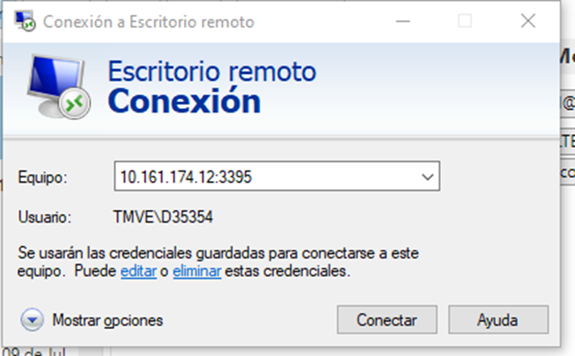

### Ejecución de archivo de comandos

Se debe realizar la ejecución del programa Pentaho Integration Client ubicada en la carpeta C:\pentaho\data-integration y de nombre Spool.bat, que es un archivo de comandos

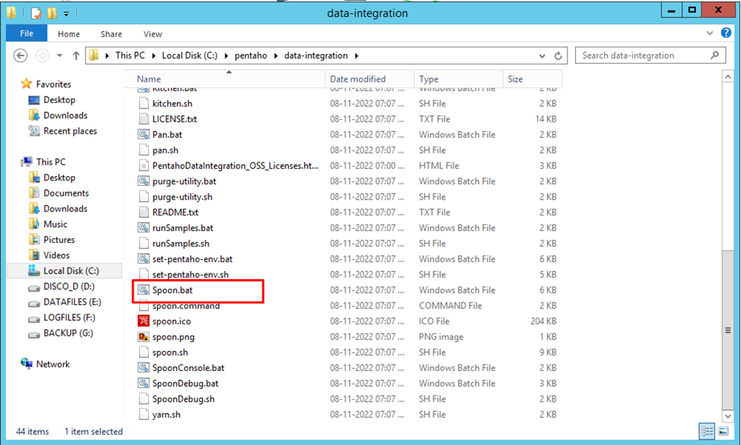

### Apertura de Jobs para ejecución a demanda

Para abrir el Jobs para la descarga a demanda hacemos click sobre el menú: File -> Open y ubicamos el Jobs dentro de la carpeta C:\pentaho\data-integration\ETL\Jobs

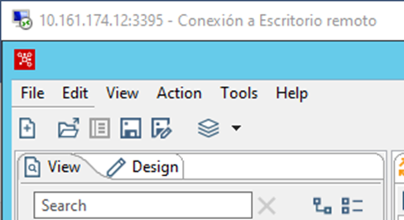

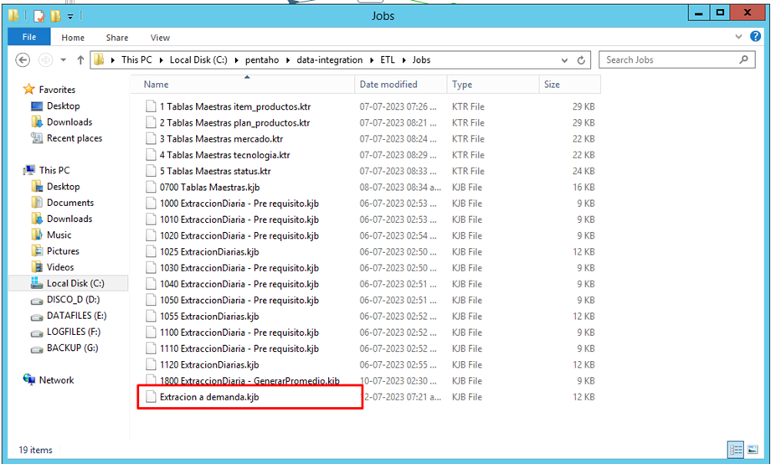

Para la configuración se deben seguir los siguientes pasos:

* Hacer click sobre el botón ***Run*** y visualizaremos la venta de ejecución:

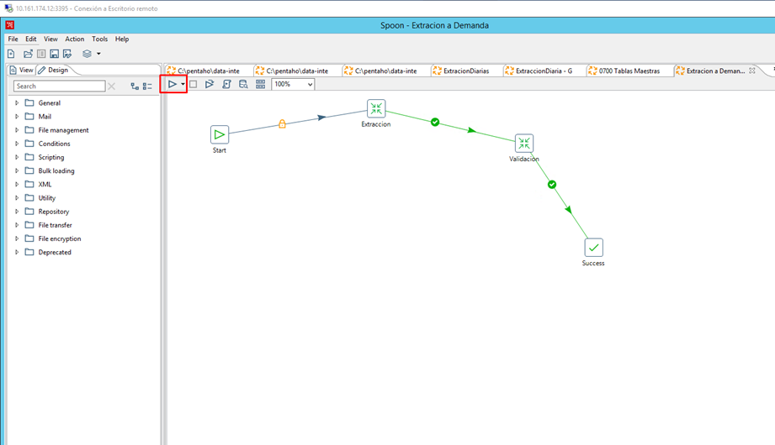

* Se debe seleccionar la opción ***start job at***, colocar el valor ***start*** y luego se rellenan los valores con los parámetros que se desean extraer:
* Fecha Inicio.
* Fecha Fin.
* Partición A
* Partición B

Donde las particiones A y B corresponden a la ubicación de los datos según las fechas en el ambiente Oracle. Si la data a extraer corresponde a un solo día usamos la subpartición correspondiente: indicando la parte “p” (mes) y el “día” por ejemplo subpartition(tbl_cta_p4_dia23), si los días a extraer se encuentran dentro del mismo mes utilizamos la partición correspondiente: indicando la parte “p” (mes) por ejemplo: partition(tbl_cta_p4). Se anexa una tabla que indica la correspondencia a los meses.

|  |  |  |
| --- | --- | --- |
| Partition | MES | DIA |
| p1 | Enero y Julio | Los día se agregar de la siguiente manera dia1 al dia31 según el mes |
| p2 | Febrero y Agosto |
| p3 | Marzo y Septiembre |
| p4 | Abril y Octubre |
| p5 | Mayo y Noviembre |
| p6 | Junio y Diciembre |

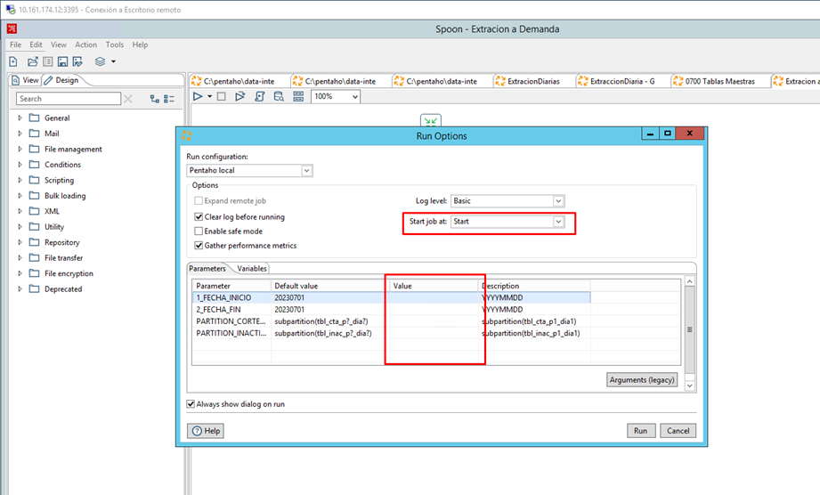

Una vez ejecutados estos pasos, se ejecutará el proceso e ira registrando una traza sobre la tarea donde indica si cada uno de los pasos fue exitoso o no.

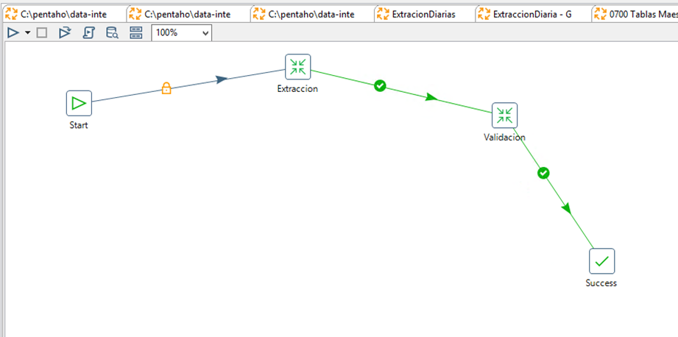

# Programas que componen esta tarea

### Extracción a demanda

Job: Extracion a demanda.kjb

Ktrs: 0 ReProcceso Extraccion Parque.ktr

Ktrs: 1 ReProcceso Extraccion Parque.ktr